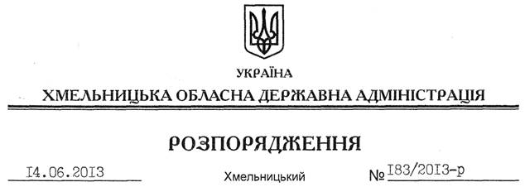

Про внесення змін до розпорядження голови обласної державної адміністрації від 15.04.2013 №112/2013-р

На підставі статті 6 Закону України “Про місцеві державні адміністрації”:
Внести зміни до розпорядження голови обласної державної адміністрації від 15.04.2013 №112/2013-р “Про перелік об’єктів будівництва, реконструкції, ремонту та утримання вулиць і доріг комунальної власності в населених пунктах області у 2013 році за рахунок залишків невикористаних коштів у 2012 році”, виклавши пункти 2.1, 4.1 переліку об’єктів будівництва, реконструкції, ремонту та утримання вулиць і доріг комунальної власності в населених пунктах області у 2013 році за рахунок залишків невикористаних коштів у 2012 році у новій редакції (додається).

Голова адміністрації В.Ядуха

